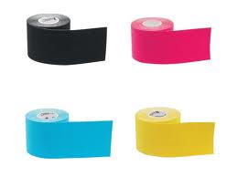
TEJPOVANIE

Metóda Kinesio tejpovania bola vyvinutá na začiatku sedemdesiatych rokov japonským chiropraktikom Dr.Kenzo Kasem. Je známa taktiež ako Kinezio-Tape, Medi-Tape nebo Aku-Tape, podľa spôsobu využitia.
Tejp je páska vyrobená na báze bavlny s elastickými vlastnosťami, podobnými ako má ľudská koža, preto na koži veľmi dobre a šetrne priľne. Vďaka svojej elasticite umožňuje ošetreným svalom aktívne pracovať (neobmedzuje v pohybe ako klasická bandáž) a chráni ich v celom ich priebehu.
Kinesio tejp dokáže fixovať, ale na druhú stranu tiež aktivovať práve tie svaly, ktoré sú ošetrené. Tejpovaním Kinesio tejpom doplňujeme liečebné techniky, ako sú: masáže, manuálne terapie ale i liečebný telocvik.
Vďaka Kinesio tejpu je možné pozitívne ovplyvniť funkciu svalov, lymfatického systému a kĺbov.
Vďaka vlnovitému usporiadaniu lepidla na tejpe dochádza k tlakovej redukcii tkaniva, tím sa zväčšuje priestor medzi kožou a svalmi a dochádza k regulácii krvného a lymfatického obehu. Cez stimuláciu proprioreceptorov sa zlepšuje funkcia kĺbov a reguluje sa svalové napätie. Redukcia bolesti je tak dôsledkom tlakového ovplyvnenia postihnutých tkanív.
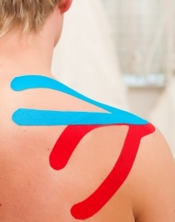
KONTAKT:

Dipl. fyzioterapeut Miriam Sanigová,

(Medical Taping Concept terapeut)

Tel. č.: 0905 465 584

